Na osnovu člana 61. Zakona o izboru narodnih poslanika („Službeni glasnik Republike Srbije”, broj 35/2000),

Ministar pravde, čiju funkciju u skladu s članom 3. Zakona o radu Vlade Republike Srbije i ministarstava do obrazovanja Vlade Republike Srbije posle parlamentarnih izbora 2000. godine („Službeni glasnik Republike Srbije” broj 38/2000) obavlja kolegijum, donosi

# UPUTSTVO O OBLIKU I DIMENZIJAMA GLASAČKE KUTIJE [1]

**Član 1.**

Ovim uputstvom propisuju se oblik i dimenzije glasačke kutije i materijal od koga se izrađuje.

**Član 2.**

Glasačka kutija ima oblik kvadra, dimenzija: širina 35, dužina 50, a visina 60 cm, sa mogućim odstupanjem od 30% zavisno od broja birača prema izvodima iz biračkog spiska za određeno biračko mesto.

Glasačka kutija na svom gornjem delu celom dužinom i širinom ima pokretni poklopac koji se užljebljuje celom dužinom, u gornjem delu glasačke kutije.

Po dužini pokretnog dela poklopca, na srednjem delu nalazi se otvor dužine 20 i širine 1 cm koji služi za ubacivanje glasačkih listića.

Na levoj i desnoj strani pokretnog poklopca i osnovnog dela glasačke kutije, na udaljenosti 3–5 cm nalaze se po dva otvora kružnog oblika prečnika 0,5–1 cm.

Kroz kružne otvore na poklopcu i osnovnom delu kutije provlači se kanap koji se vezuje i pečati od strane biračkog odbora.

Skica glasačke kutije je sastavni deo ovog uputstva.

**Član 3.**

Glasačka kutija izrađuje se od providnog čvrstog materijala koji obezbeđuje sigurnost glasačkih listića i tajnost glasanja (pleksiglas, klirit, plastika ili drugi slični materijal).

**Član 4.**

Danom stupanja na snagu ovog uputstva prestaje da važi Uputstvo o obliku i dimenziji glasačke kutije („Službeni glasnik Republike Srbije”, broj 37/97).

**Član 5.**

Ovo uputstvo stupa na snagu narednog dana od dana objavljivanja u „Službenom glasniku Republike Srbije”.

Broj 110-00-000-93/2000

U Beogradu, 3. novembra 2000. godine

Ministar pravde

kolegijum,

**Dragan Subašić,**s.r.

**Sead Spahović,** s.r.

**Zoran Nikolić,** s.r.

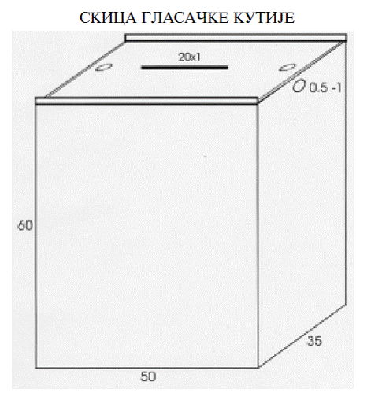

1. „Službeni glasnik RS“, broj 42/00